FLV官方文档：<https://github.com/jiayayao/DataSheet/tree/master/media%20format/flv>

**一、FLV格式**

　　FLV包括文件头（FLV header）和文件体（FLV Body）两部分，其中文件体由一系列的Tag组成。如下图所示：

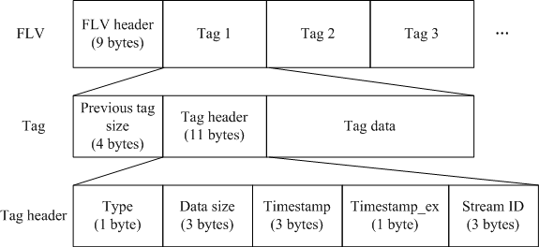

 　　FLV header一共9个字节，分别是：

* Signature（3个字节）总是“FLV”，即0x46, 0x4c, 0x56;
* Version（1个字节） 总是1，即0x01;
* Flags（1个字节） 第6位表示是否存在音频，第8位表示是否存在视频，即音视频都有的话，是0x05;
* HeaderSize（4个字节）头字节大小，总为9 。

　　每个Tag包含3部分，Previous Tag Size字段（4个字节），Tag header字段（11个字节）和Tag data字段。

　　Previous Tag Size表示前面一个Tag的大小。

　　Tag header字段包含11个字节：

* Type（1个字节）可以是视频、音频和Script，每个Tag只能包含以上三种类型的数据中的一种：

|  |  |
| --- | --- |
| Tag类型 | 值 |
| 视频 | 0x09 |
| 音频 | 0x08 |
| Script | 0x12 |

* Data size（3个字节）表示该tag的data部分的大小；
* Timestamp（3个字节）表示该tag的时间戳；
* Timestamp（1个字节）表示扩展时间戳，当时间戳24位数值不够时，会扩展至32位；
* StreamID（3个字节）表示stream id,总是0.

**二、视频Tag**

　　视频tag的第一个字节用来表示视频数据的参数信息，第二个字节开始为视频数据。

　　第一个字节的前4位表示帧类型：

|  |  |
| --- | --- |
| 值 | 含义 |
| 1 | keyframe (for AVC, a seekable frame) |
| 2 | inter frame (for AVC, a nonseekable frame) |
| 3 | disposable inter frame (H.263 only) |
| 4 | generated keyframe (reserved for server use only) |
| 5 | video info/command frame |

　　第一个字节的后4位表示编码类型：

|  |  |
| --- | --- |
| 值 | 含义 |
| 1 | JPEG （currently unused） |
| 2 | Sorenson H.263 |
| 3 | Screen video |
| 4 | On2 VP6 |
| 5 | On2 VP6 with alpha channel |
| 6 | Screen video version 2 |
| 7 | AVC |

　　视频tag从二个字节开始为视频数据。

**三、Script Tag**

　　又通常被称为Metadata Tag，会放一些关于FLV视频和音频的元数据信息如：duration、width、height、video data rate、frame rate等。该Tag包含2个AMF包，通常该类型Tag会跟在File Header后面作为第一个Tag出现，而且只有一个。

　　音频tag不再贴了，有兴趣可以看官方文档。

参考资料：

http://blog.csdn.net/leixiaohua1020/article/details/17934487